Муниципальное дошкольное образовательное учреждение
Детский сад «Тополёк»

Фестиваль детского
театрально – художественного творчества
«Золотой ключик»
Сценарий сказки на новый лад
«Колосок»
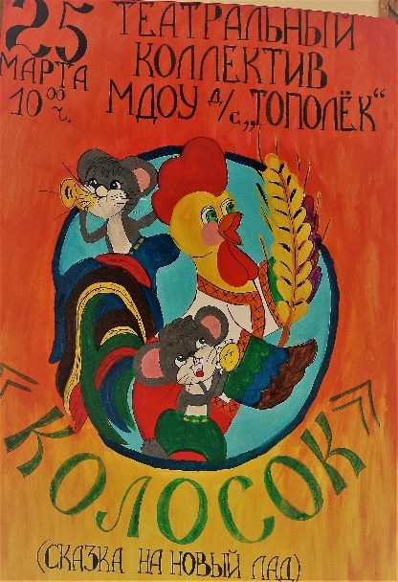

Подготовила воспитатель:
Балбышева Н.В.

г. Мышкин.
2019.

Действующие лица и исполнители:
Сказочница: Балбышева Н.В.
Петушок: Симоненко Алексей
Круть: Мозжухина Дарья
Верть: Векшин Кирилл
Мельник: Морозов Никита

Звучит сказочная музыка

Сказочница: На полянке на лесной
Стоит домик расписной.
В нём живут сейчас, не тужат
Веселятся, очень дружат
Два мышонка Круть и Верть,
Очень хитрые, поверьте!

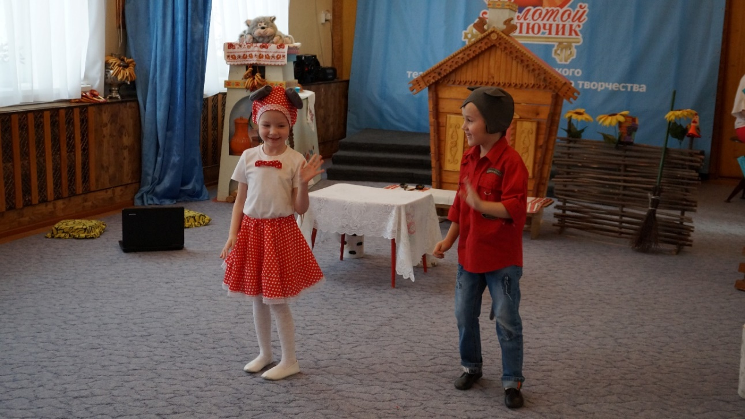

Музыкальная вставка для мышат

Живёт с ними Петушок – Голосистый Голосок!
Музыкальная вставка «Песенка про петушка»

Сказочница: Петушок весь день в заботах —
Много у него работы. (Петушок протирает окно в домике)
Мышкам же работать лень –
Развлекаются весь день. (Мышата перед домиком, сидя на лавочке, играют в «ладушки»)

Сказочница: Мы про этих персонажей
Вам историю расскажем…
Только солнышко взошло
Петушок работать шёл.

Петушок: Хватит мне лежать в кровати,
Пойду мусор подметать я.

Сказочница: Вымел Петушок весь двор,
Наклонился у забора
Поднял чудо-росток
Он пшеничный колосок.

Петушок: Круть и Верть, скорей бегите,
На находку посмотрите.

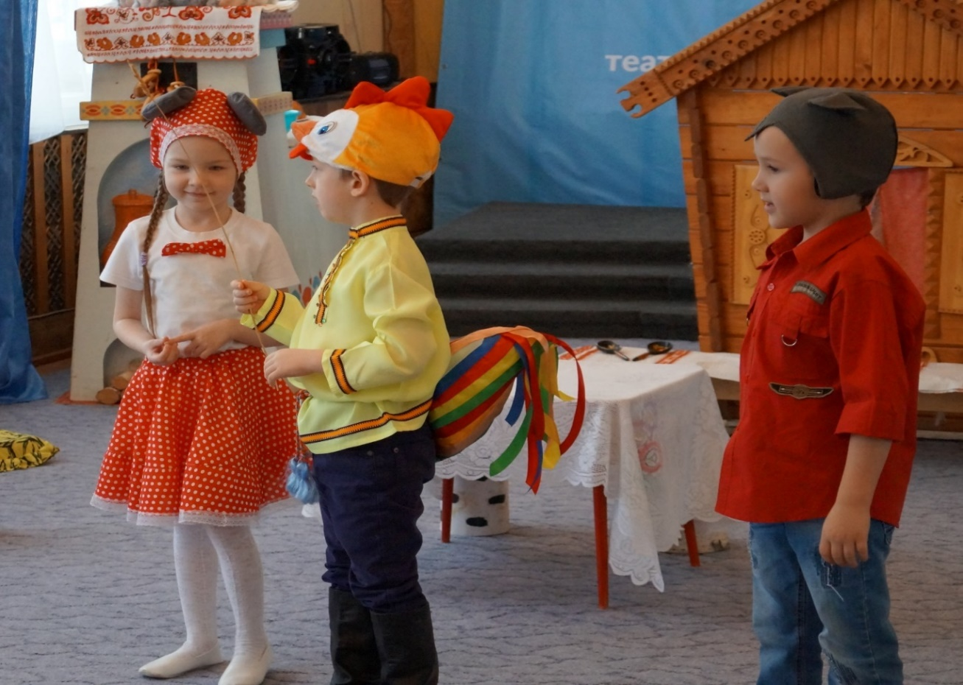

Сказочница: Круть и Верть как увидали,
Прибежали, закричали:

Круть: Ох, зерна у нас в достатке!

Верть: Пирогов поесть бы сладких…

Петушок: Хочу с вами обсудить —
Кто же будет молотить.

Круть: Ой, не я!

Верть: И не я!

Петушок: Мне работа по плечу,
Ладно, я обмолочу.

Сказочница: Петушок опять в работе,
а мышам играть охота!

Круть: Мы весёлые друзья!
И у нас одна забота —

Верть: В интернет залезть охота.
Круть: Первый – я!

Верть: Нет, первый – я!

Сказочница: Оживились тут друзья. (Мышата садятся за компьютер, играют).

Фонограмма компьютерной игры.

Сказочница: У мышат забот не мало: с чем играть, и как играть?

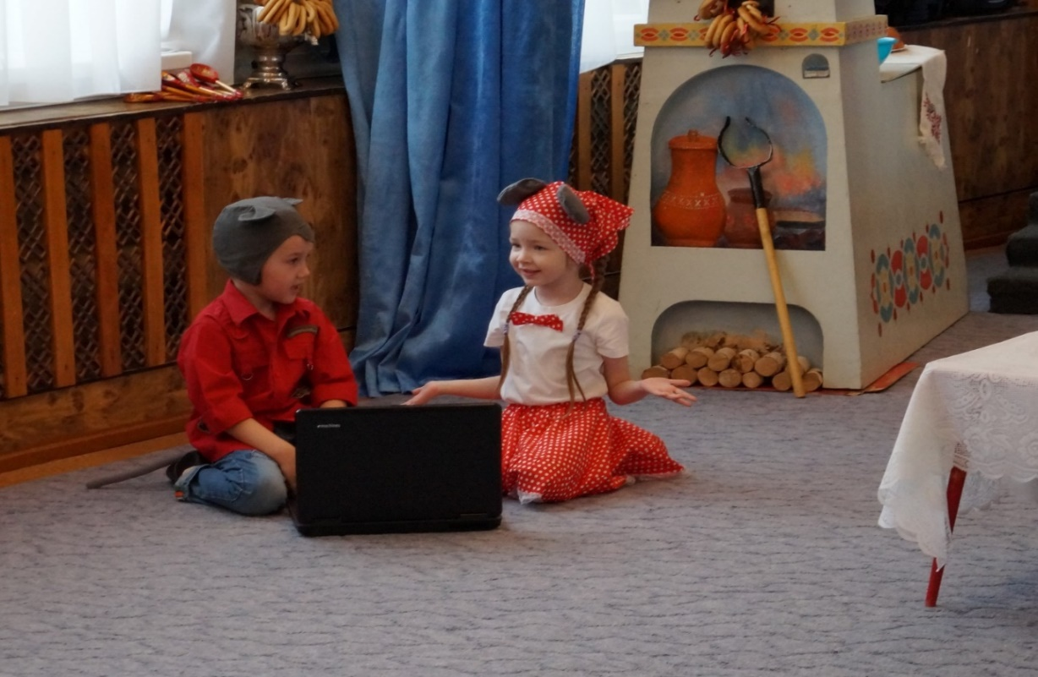

Только Петушку забота им игрушки покупать.
Он игрушки им купил, и машины оплатил,
Кубики, велосипед… И провёл им интернет.

Сказочница: В интернет они зашли
Вирус страшный там нашли
В игры так они играли,
Что компьютер поломали.

Круть: Посмотри, он поломался!
Без компьютера остались!

Верть: А у нас дел, что ли нет?
Доставай велосипед!
(Музыкальная вставка для мышат)

Сказочница: Петушок трудолюбив —
Колосок обмолотил.
На дороге стал он с краю
И мышей опять сзывает:

Петушок: Круть и Верть, скорей бегите,
На работу посмотрите.
Подскажите, как мне быть?
Как с зерном нам поступить?

Круть: Чтобы прибыль получать —
Можно нам зерно продать!

Верть: Рынок недалёко тут,
Вмиг зерно всё разберут!

Петушок: Ну а если не лениться,
К мельнику нам обратиться,
Чтоб зерно смолол для нас —
Прибыль вырастет тот час…
Кто же к мельнику пойдёт
И зерно туда снесёт?

Круть: Ой, не я!
Верть: И не я!

Круть и Верть:
Мы весёлые друзья
И у нас одна забота —
Поиграть всегда охота.

Петушок: Так и быть,
Рад я буду удружить
И на мельнице сейчас
Намелю муки для нас. (Мышата с шумом убегают за домик.)

Музыкальная вставка «Петушок, петушок»

Сказочница: Вот и мельница стоит. Речка весело журчит.
Мельник вышел из ворот и встречает там народ

Музыкальная вставка ветряной мельницы

Мельник: Работать мельница должна,
Моя мука ведь всем нужна!
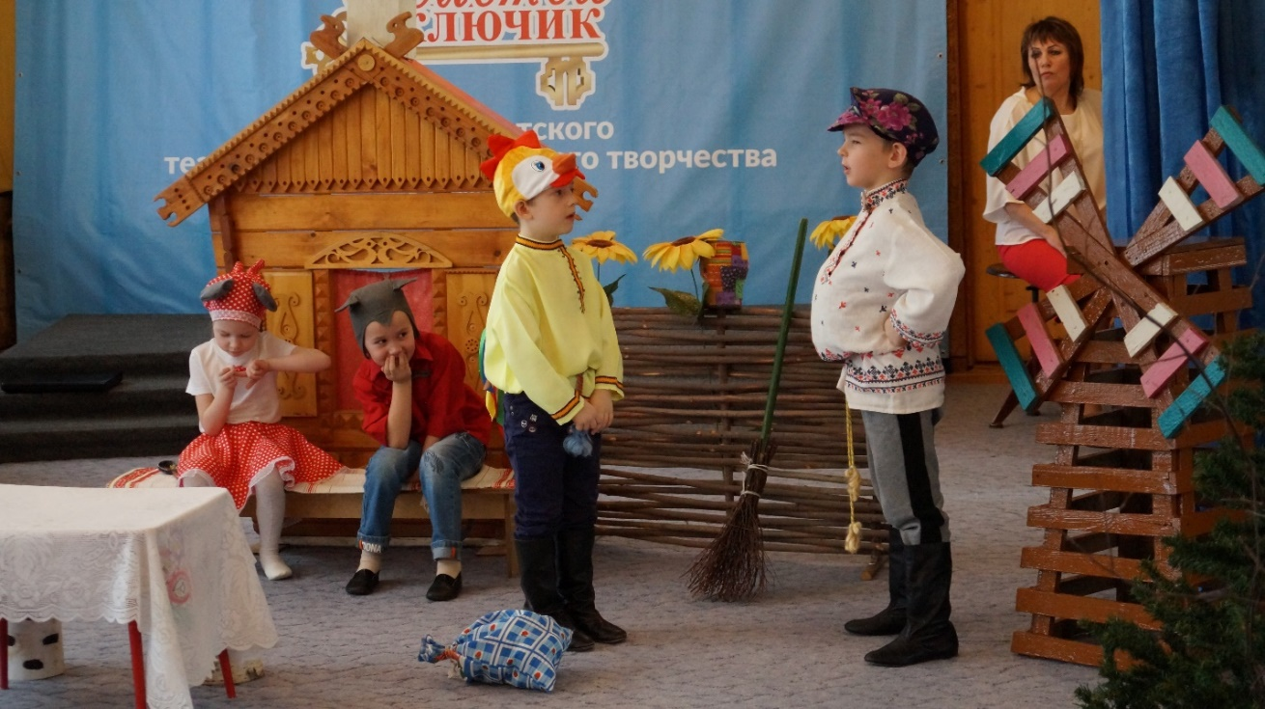

Петушок: Здравствуй мельник,
Как работа?
Намолоть муки охота.

Мельник:
Хорошо идут дела!
Рад помочь тебе всегда!

Мельник берёт мешок у Петушка. Вдвоём заходят за мельницу.
Музыкальная вставка ветряной мельницы

Сказочница: Ветер тут подул слегка –
Закрутились жернова.
Он подул ещё разок –
И муки смолол мешок!
Взял Петух мешок с мукой
И понёс его домой.

Музыкальная вставка «Петушок, петушок»
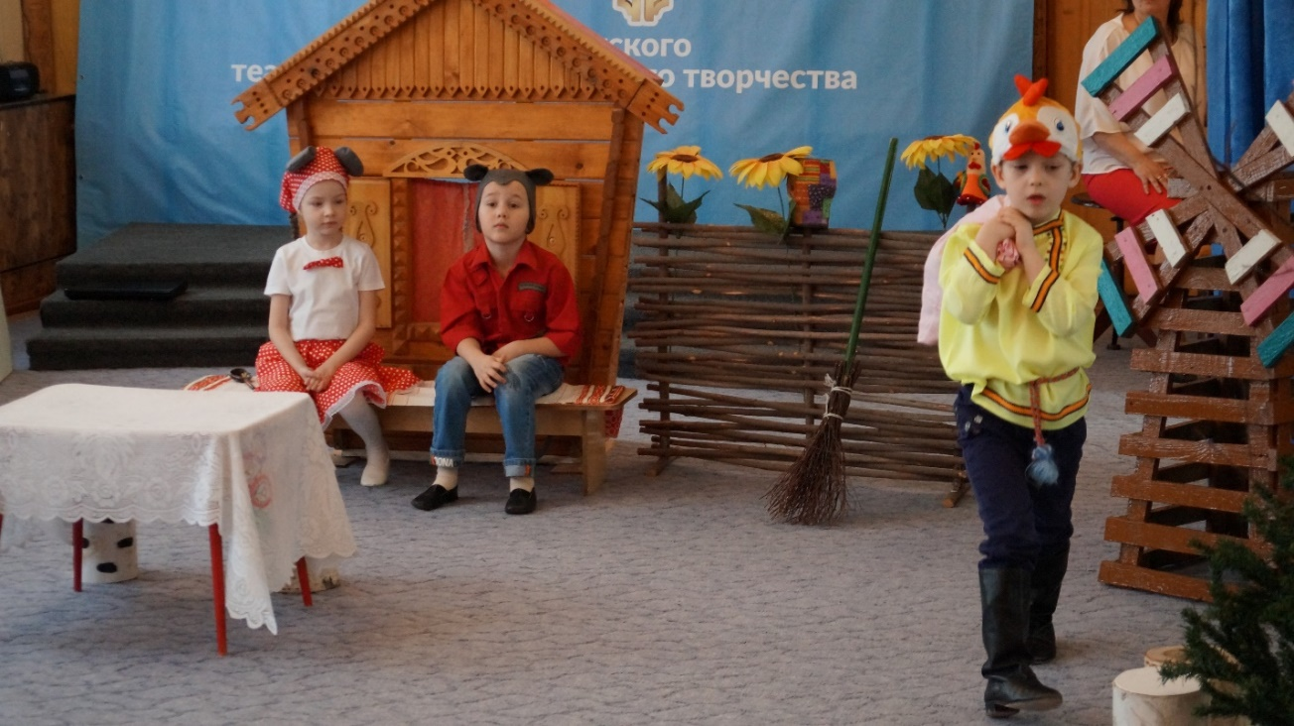

Петушок: Круть и Верть, скорей бегите,
На работу посмотрите.
Есть у нас муки мешок —
Вот бы сделать пирожок…

Круть: А зачем его лепить?

Верть: Нам быстрей его купить.

Петушок: В магазине он дороже,
Да по вкусу хуже тоже!
То ли дело сам испёк.
Сразу есть в хозяйстве прок
И дешевле, и вкуснее…
А еще полезнее!

Круть: Ой, не я!

Верть: И не я!

Круть: Мы весёлые друзья
И у нас одна забота (зевает)

Верть: Отдохнуть сейчас охота.

Мышата у домика укладываются спать.

Сказочница: Только улеглись мышата, зазевали сладковато.
Задремали потихоньку, а живот урчит легонько.
На пустой желудок, видишь, хорошо-то не поспишь!

Звучит фонограмма «Пирожки»
Петушок ставит миску, выполняет действия по тексту.

Сказочница: В это время Петушок,
Высыпал муки мешок,
Вылил молока остаток
И яиц еще десяток.
Тесто быстро замесил
И пирог большой слепил.
Он поставил его в печь
И решил чуть-чуть прилечь.
Не успел на лавку сесть —
Как мышата просят есть.

Круть: Как же пахнет, просто чудо,
Правда, не пойму откуда.
Верть: Петушок вставай скорей,
Покорми и обогрей! (Берут ложки, садятся за стол)
Пироги и калачи
Вынимай для нас с печи.

Сказочница: Петушок присел на стул,
А потом на них взглянул
И сказал строго мышатам.

Петушок:
По работе и награда!
Кто вам колосок нашёл?
А потом зерно смолол?
Не играл и не шутил,
Колосок обмолотил?
Тесто кто вам замесил?
Про пирог кто не забыл?
Ну-ка, оба шалуна
Быстро марш из-за стола!
Чтобы пироги жевать,
Нужно рано вам вставать
По хозяйству помогать.

Круть: Ой, как были мы не правы,
Ой, как стыдно сразу стало.

Верть: Что ж нам делать?
Как нам быть
Как пирог нам получить?

Круть: А давай не будем спорить
И посуду всю помоем.

Верть: Подметём мы в доме пол
И накроем вместе стол.
Под весёлую музыку мышата убирают, накрывают на стол.

Сказочница: Ох, забегали мышата,
Навели везде порядок.

Круть: Извини нас Петушок,

Верть: Дай нам тоже пирожок.

Круть: Навсегда про лень забудем!

Верть: Помогать всегда мы будем!

Петушок:
Вас за стол прошу мышата —
По работе и награда! (Выносит каравай хлеба)

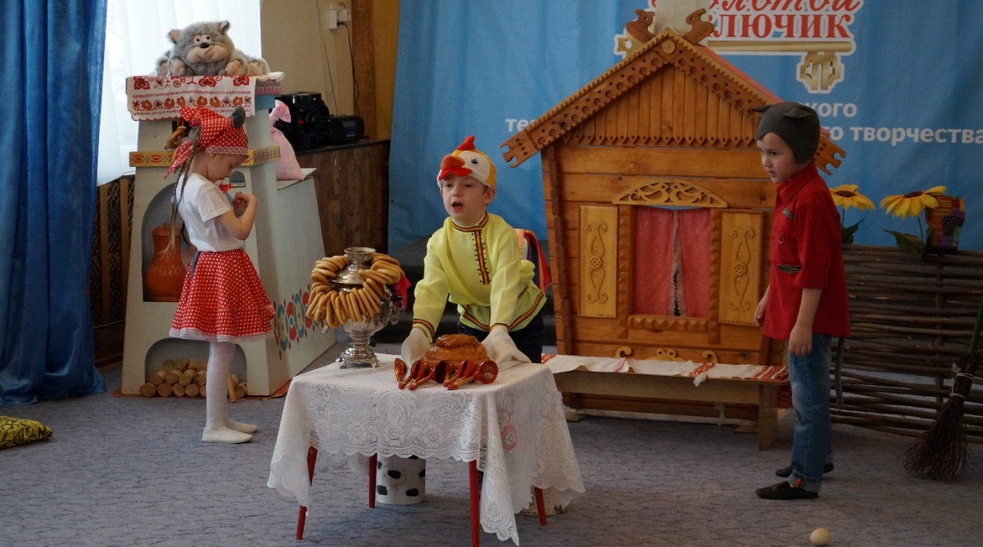

Выходят все действующие лица(дети) садятся на пеньки и под музыку играют на ложках

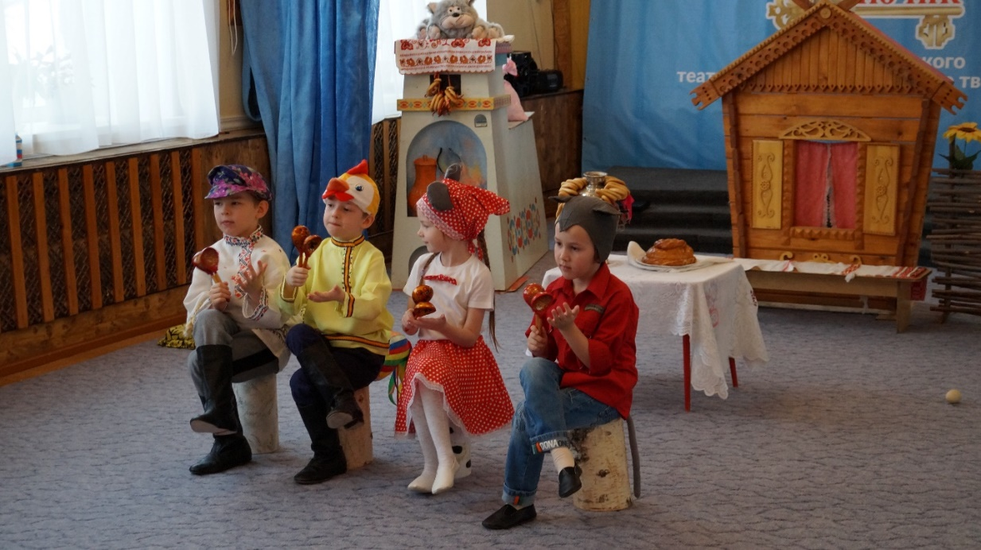

Сказочница: Сказка наша завершилась,
В ней герои помирились!
Скажем им ещё раз дружно:

Все: Помогать друг другу нужно!

